留守老人服务记录
负责人员 | 彭* | 联系方式 | 139*****081
服务时间 | 2024.11.29 | 服务地点 | 熊*春、陈*枝家中
生活情况 | 生活用品情况 | ☑完善 □一般 □缺失
 | 吃穿情况 | ☑完善 ☑一般 □缺失
 | 卫生状况 | ☑很好 □一般 □较差
社交情况 | 人际关系状况 | ☑很好 □一般 □较差
身心情况 | 身体情况 | □很好 ☑一般 □较差
 | 心理情况 | ☑很好 □一般 □较差
居家安全情况 | 家电安全情况 | ☑安全 □一般 □危险
 | 房屋安全情况 | ☑安全 □一般 □危险
 | 其它安全环境 | ☑安全 □一般 □有安全隐患
风险评估及跟进措施 |  | ☑低风险 □中风险 □高风险
 |  | 中高风险跟进措施（低风险无需填写）：
子女情况 | 回家时间： 年 月 日 所待天数： 天
照片及其他资料 | 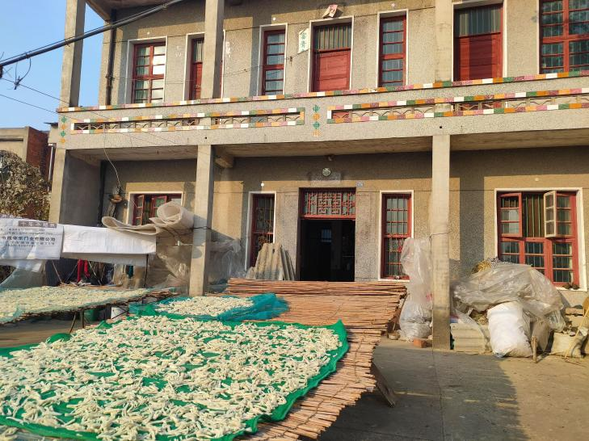
备注
留守老人服务记录
负责人员 | 彭* | 联系方式 | 139*****081
服务时间 | 2024.12.4 | 服务地点 | 熊*春、陈*枝家中
生活情况 | 生活用品情况 | ☑完善 □一般 □缺失
 | 吃穿情况 | ☑完善 ☑一般 □缺失
 | 卫生状况 | ☑很好 □一般 □较差
社交情况 | 人际关系状况 | ☑很好 □一般 □较差
身心情况 | 身体情况 | □很好 ☑一般 □较差
 | 心理情况 | ☑很好 □一般 □较差
居家安全情况 | 家电安全情况 | ☑安全 □一般 □危险
 | 房屋安全情况 | ☑安全 □一般 □危险
 | 其它安全环境 | ☑安全 □一般 □有安全隐患
风险评估及跟进措施 |  | ☑低风险 □中风险 □高风险
 |  | 中高风险跟进措施（低风险无需填写）：
子女情况 | 回家时间： 年 月 日 所待天数： 天
照片及其他资料 | 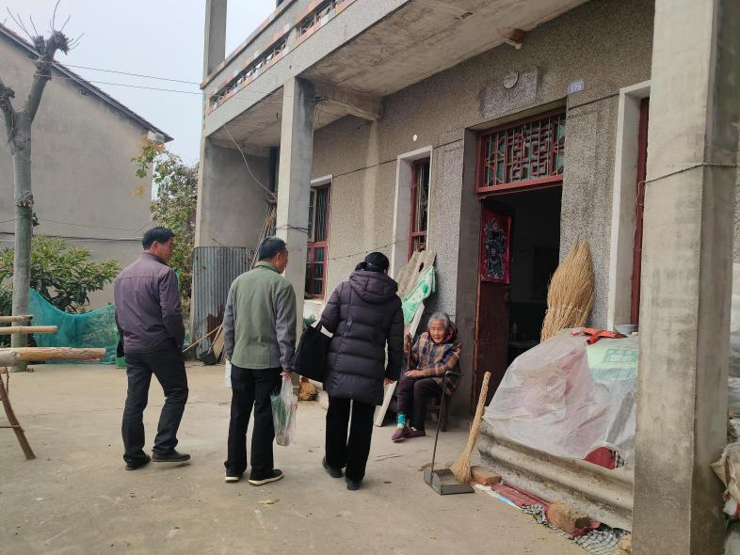
备注 | 村书记和一书记一行入户

